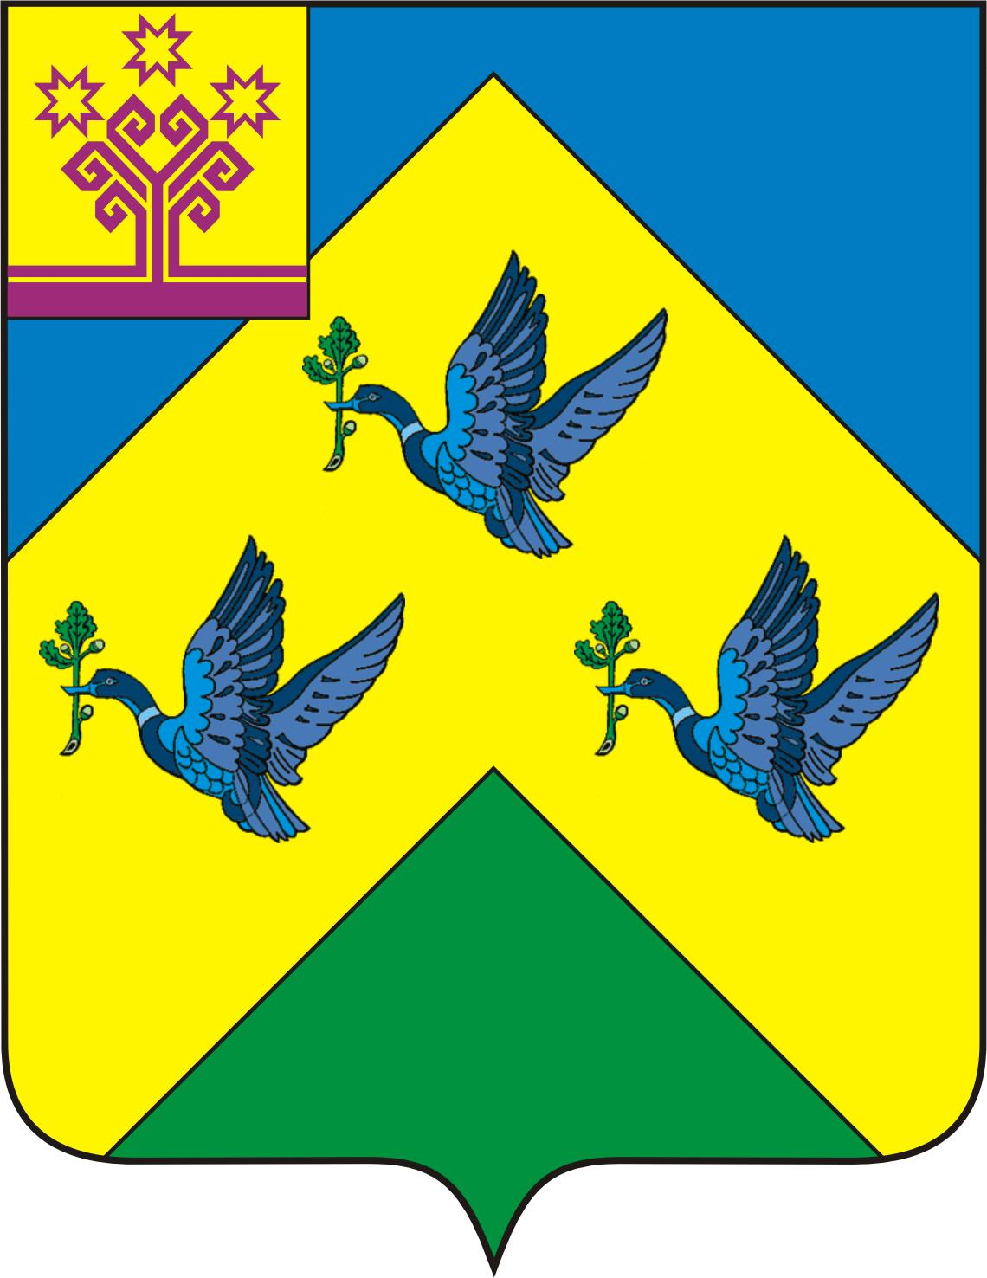

ОТДЕЛ ИНФОРМАЦИОННОЙ ПОЛИТИКИ И ИНФОРМАТИЗАЦИИ АдминистрациИ Города Новочебоксарска Чувашской Республики

429951 г. Новочебоксарск, ул.Винокурова, 14
тел. 73-23-44, 73-22-93, факс 74-00-47
info8@nowch.cap.ru

ПРЕСС-РЕЛИЗ

Новочебоксарск отмечает День Российской молодежи

27 июня в России ежегодно проводится День молодежи в соответствии с распоряжением первого президента РФ Б. Н. Ельцина от 24 июня 1993 г. по предложению Комитета РФ по делам молодежи и Национального совета молодежных объединений.
Уже в юбилейный 15-й раз День молодежи отмечается в Новочебоксарске с охватом наибольшего количества представителей молодежи: учащиеся, студенческая и работающая молодежь, детское и молодежное общественное движение. В нынешнем году программа празднования обещает быть не менее интересной и увлекательной для всех молодых людей города.
26 июня с 15.00 до 19.00 для активистов молодежи будет организована праздничная программа на теплоходе «Чувашия» с участием творческих коллективов Новочебоксарска.
27 июня будет проведено чествование представителей работающей молодежи на предприятиях и организациях Новочебоксарска в возрасте до 30 лет, добившихся успехов в работе и общественной жизни:
8.30 – инспекция Федеральной налоговой службы по городу Новочебоксарску;
10.30 – МУП троллейбусного транспорта.
Чествование молодежи в Новочебоксарском филиале ОАО «САН ИнБев» пройдет в День компании 29 июня в 8.30.
С 17.00 до 20.00 на площади перед Торговым центром «Новый Континент» запланирована праздничная молодежная программа «Молодежь с нами», организуемая компьютерной фирмой «КомпАс».
В ТОС «Интернационалист» (микрорайон Юраково)с 18.30 на Аллее Победы состоится фестиваль танцевальных дворовых команд по брейк и стрит-дансу.
Кульминацией в проведении Дня российской молодежи будет ставший традиционным V Открытый фестиваль молодежных культур «Браво!», проводимый на набережной Новочебоксарска с 18.00 до 22.00.
Откроет программу вело-, автопробег в честь дня Российской молодежи, проложенный по маршруту: ул. Первомайская (РОСТО (ДОСААФ)) – ул. Винокурова – ул. Пионерская (ДЮСШ № 1) – ул. Советская – ул. Винокурова – спорткомплекс – набережная.
Под приветствие главы администрации г. Новочебоксарск Валерия Андреева, депутата Государственного Совета Чувашской Республики, руководителя Новочебоксарского городского местного отделения Общероссийской общественной организации «Молодая Гвардия Единой России» Александра Васильева состоится:
- вручение специальной стипендии для представителей молодежи и студентов за активное участие в жизни города (20 человек);
- вручение почетных грамот администрации г. Новочебоксарск за большой вклад в дело реализации государственной молодежной политики на территории города (50 человек);
- вручение почетной ленты «Гордость города» за выдающиеся заслуги в духовном, интеллектуальном, творческом самовыражении (5 человек).
На фестивальной сцене на Набережной всех зрителей ожидают творческие площадки:
- «Танцевальный марафон»;
- «Планета КВН»;
- «Молодые голоса» (эстрадная песня);
- «Рок-кухня»;
- «Рэп-тусовка».
Завершится программа праздничным запуском моделей ракет.

Телефон для справок 73-80-27 Краснов Борис

